D.Gonzalez R.
3L - 09-10-2025
————————————————————

Origen del uso de contenedores y evolución de los portacontenedores

El uso moderno de contenedores comenzó gracias a Malcolm McLean, un transportista estadounidense que en 1956 cargó por primera vez 58 cajas metálicas en un barco llamado Ideal X. Con esto demostró que era mucho más rápido y ordenado mover carga dentro de contenedores iguales que transportar bultos sueltos. Más tarde, junto al ingeniero Keith Tantlinger, mejoró el diseño agregando esquinas reforzadas y un sistema de cierre llamado twistlock, lo que permitió que los contenedores pudieran apilarse con seguridad.
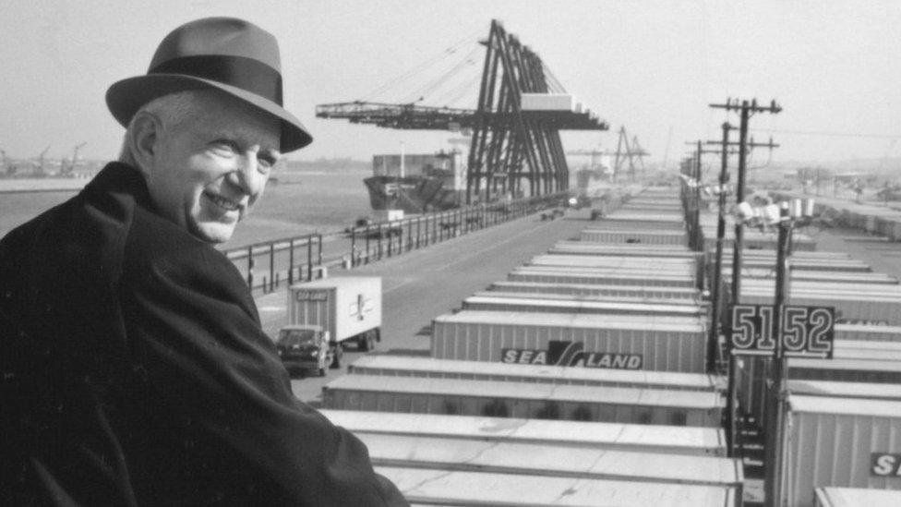

En los años sesenta se crearon normas internacionales (ISO) para que todos tuvieran las mismas medidas. Desde entonces, los barcos portacontenedores fueron creciendo mucho: pasaron de llevar unos mil contenedores en los años 60 a más de veinticuatro mil en la actualidad, como el MSC Irina, que mide casi 400 metros de largo. Esta evolución refleja más de sesenta años de avances en el transporte marítimo y en la eficiencia de los buques.

Tipos de contenedores y uso típico
- Dry van (20’, 40’, 45’): carga general seca (paquetes, pallets, cajas, electrónica, etc.).
- High Cube (HC): igual a dry pero más alto (~9’6”), mejora volumen para cargas voluminosas y livianas.
- Open Top: sin techo rígido, permite carga superior con grúa; luego se cubre con lona.
- Flat / Flat Rack: laterales abatibles o sin laterales/techo; para sobredimensionados (maquinaria, tuberías).
- Reefer (refrigerado): con unidad frigorífica para cadena de frío (alimentos, fármacos).
- Tank (cisterna ISO): líquidos a granel (químicos, aceites comestibles, etc.).
- Pallet Wide / especiales: ancho útil para más pallets europeos por fila; también variantes para cargas específicas.
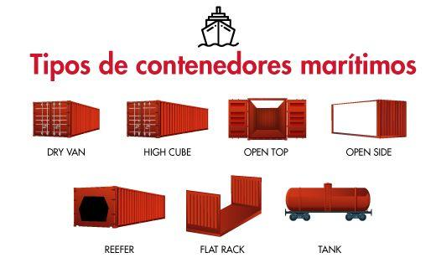

Identificación de un contenedor (ISO 6346)
Cada contenedor se identifica mediante un código normalizado internacionalmente (ISO 6346), que permite reconocer fácilmente su propietario, tipo y dimensiones. Este código está formado por varias partes:
- Las tres primeras letras corresponden al propietario u operador del contenedor (por ejemplo, MAE para Maersk).
- La cuarta letra indica la categoría del equipo, siendo “U” para contenedores de carga, “J” para equipos auxiliares y “Z” para chasis o remolques.
- Los seis números siguientes son el número de serie del contenedor.
- El último dígito es un número verificador, calculado mediante una fórmula especial para evitar errores en la identificación.
Además del código principal, cada contenedor muestra en sus costados símbolos, etiquetas y códigos de tamaño y tipo, que informan sobre sus dimensiones (20’, 40’, 45’), su uso (refrigerado, abierto, plano, etc.), y sus límites de peso máximo permitido.
Estos datos permiten diferenciarlo de los demás y asegurar su correcta estiba, control y trazabilidad durante el transporte marítimo.
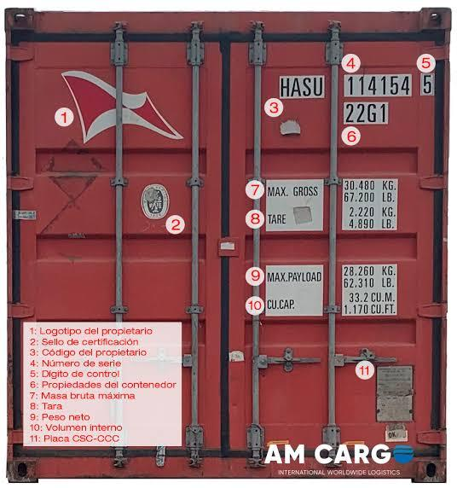

Cómo se aseguran a bordo: trinca, tensores y elementos
El aseguramiento combina diseño “celular” (guías en bodega) con elementos de trinca en cubierta y, en algunas configuraciones, también en bodega. Elementos típicos:
- Twistlocks (manuales o automáticos): piezas que bloquean las esquinas ISO entre contenedores apilados (esquina-a-esquina).
- Conos de guiado/autoposicionadores: facilitan la correcta colocación en celdas o sobre el contenedor inferior.
- Barras de trinca (lashing bars) y tensores (turnbuckles): se conectan a fundas/ojos del contenedor y a puntos de anclaje del buque para limitar movimiento lateral/longitudinal y cabeceo.
- Puentes y fittings de cubierta: sockets, peanas y soportes que reciben los twistlocks/barras según plan de estiba.
La trinca final depende del plano de estiba (bay-row-tier), de la altura del apilado, condiciones de viaje y manual de trinca del buque/línea.

Accidentes relevantes y causas frecuentes
Causas típicas: mala estiba interior (centro de gravedad alto), stacking por encima de límites, trinca insuficiente o mal aplicada, cargas peligrosas mal declaradas, mal tiempo (rolling paramétrico, rachas, mar cruzado), y incendios en bodega o en cubierta.
- ONE Apus (2020): colapso masivo de stacks en el Pacífico; se estimaron 1.816 contenedores perdidos/dañados. Ilustra el riesgo de apilados altos y fuerzas dinámicas en mar gruesa.
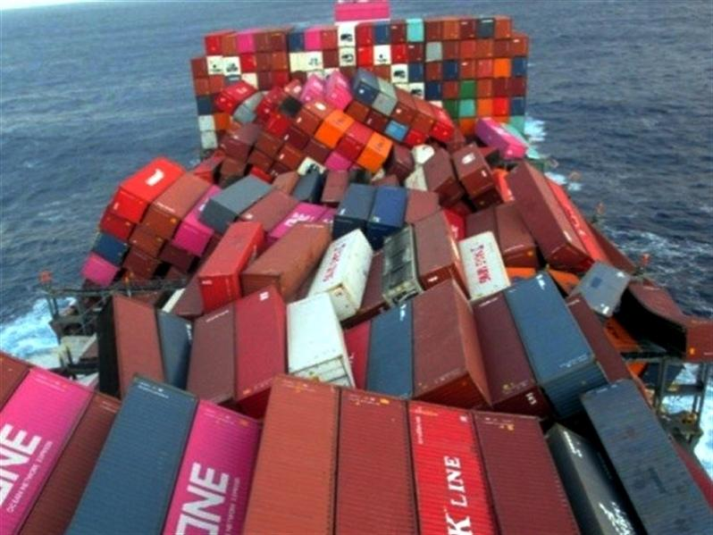

- Maersk Honam (2018): incendio de grandes proporciones; investigación apuntó a carga peligrosa clase 9 (degradación térmica) como foco probable. Refuerza la importancia de declaración correcta y segregación.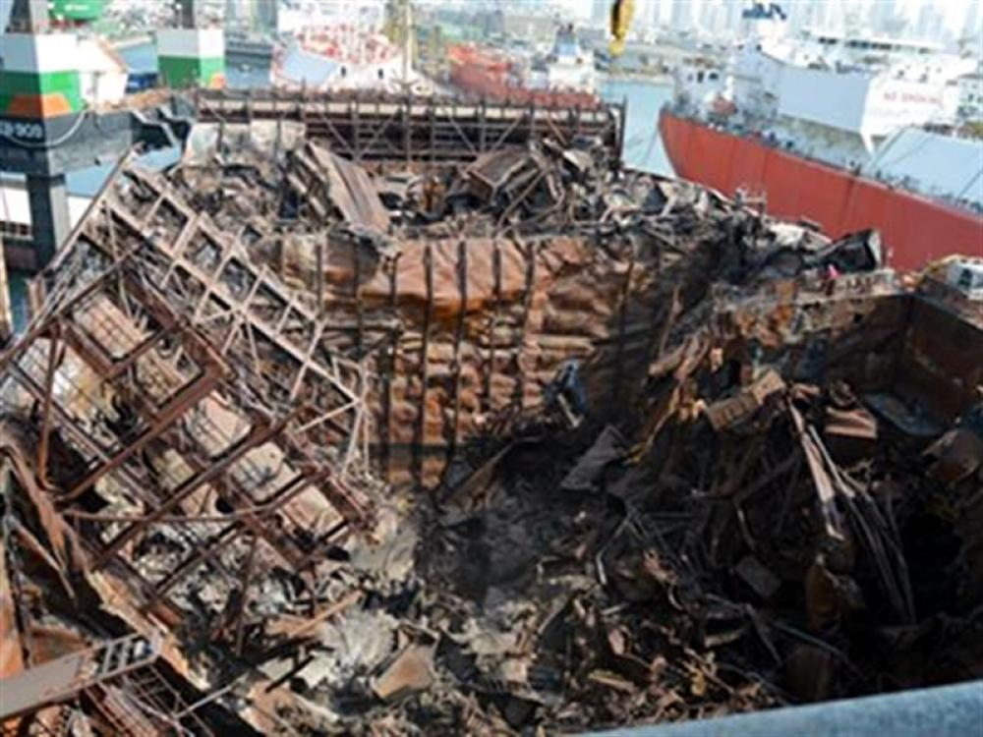
- MSC Zoe (2019): pérdida de ~290–345 contenedores en el mar de Wadden (área sensible); generó contaminación por plásticos en playas e investigación sobre rutas/operación con mal tiempo. 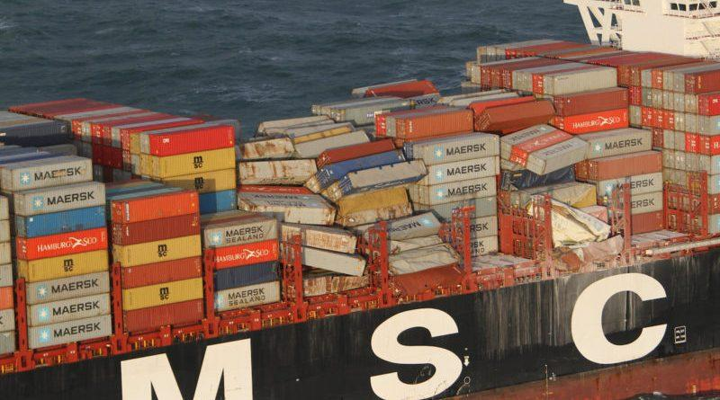
- MOL Comfort (2013): el buque se partió en dos en el Índico (carga ~7.000 TEU); caso emblemático de resistencia estructural vs. esfuerzos en mar y distribución de peso.
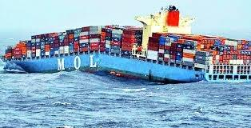

Apreciación personal sobre la evolución futura
A mi parecer, en el futuro los contenedores y los buques portacontenedores seguirán creciendo en tamaño y tecnología, pero el mayor cambio estará en hacerlos más seguros y sostenibles. Creo que los nuevos buques debiesen utilizar combustibles más limpios como metanol o gas natural.
En general, veo que el transporte en contenedores avanzará hacia una forma de navegación más ecológica, moderna y precisa, manteniendo su importancia central en el comercio marítimo mundial, considerando que Chile ademas deba ser siempre protagonista de aquel y las autoridades de cargo deberán hacerlo sentir como tal.


